**Беницевич Л.Б., учитель немецкого языка**

**ГУО «УПК» Сыроваткинский ясли - сад-средняя общеобразовательная школа**

**Мини-проект в 7 классе по теме «Города – визитные карточки страны»**

**Lehr – und Lernziele:**

-Entwicklung der Fertigkeit Lesen (Leseverstehen global ,selektiv)

- Entwicklung der Fertigkeit Sprechen. Die Schüler sollen anhand der erhaltenen Kenntnisse zum Thema sprechen und persönliche Meinungen äußern können.

- Neugier der Lerner wecken und Wege zur Befriedigung der Info – Bedürfnisse zeigen*.*

**Medien:** Lesetexte , Computern, Präsentationen- Kopievorlagen, Bilder, Landkarte

**Vor – Phase**

1. Unterrichtsgespräch. Welche deutsche Städte könnt ihr nennen? Welche Sehenswürdigkeiten kennt ihr in diesen Städten?

2. Heute finden wir neue Information über deutsche Städte und erweitern unsere Kenntnisse. Ratet mal, über welche Städte? (всплывающая подсказка на компьютере)

|  |  |
| --- | --- |
|  | Wie heisst die Stadt?(Lösung) |
| Die Heimatstadt des grossen deutschen Dichters Heinrich Heine | Düsseldorf |
| Die ehemalige Hauptstadt der BRD. | Bonn |
| Die Stadt ist durch ihre Gemäldegalerie bekannt | Dresden |
| Die Stadt ist durch ihren Dom berühmt. | Köln |

Dann gibt die Lehrerin vier zerschnittene Bilder von Köln, Düsseldorf, Bonn, Aachen. Die Schüler finden die passenden Teile und sammeln Puzzle zusammen. Dadurch werden die Gruppen gebildet. (Die Bilder zum Zerschneiden.)

(картинки для пазлов)

Рисунок 1. Das Kunst- und Medienzentrum Rheinhafen in Düsseldorf

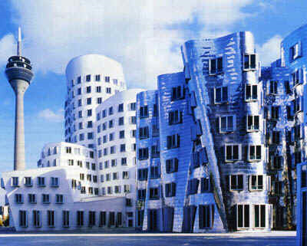

Рисунок 2. Der Kölner Dom

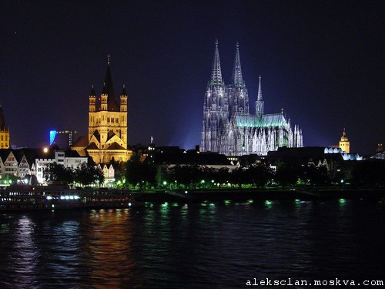

Рисунок 3. Zwinger

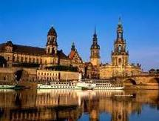

Рисунок 4. Die Bonner Universität

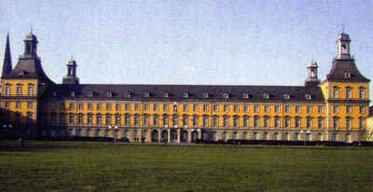

Рисунок 5. Landkarte

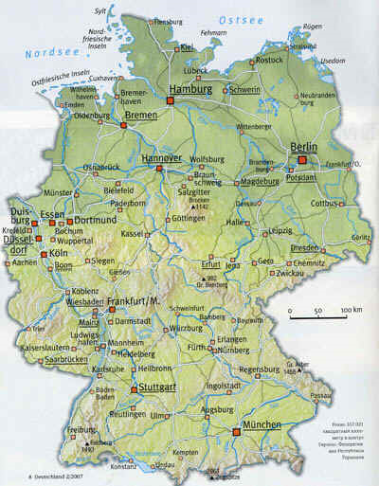

3. Die Lerner erraten die Städtenamen nach den Bildern und heften die Schilder an die Landkarte (Рисунок 5).

4. Dann bekommen sie den Laufzettel (Anhang 1) und das Arbeitsblatt (Anhang 2).

**Während- Phase**

Stationenlernen («Станциями» являются ноутбуки)

Jetzt lest ihr die Texte bei dem Stationenlernen. Jede Gruppe bekommt einen Laufzettel. Eure Aufgabe ist:

a. möglichst schnell die Texte lesen und verstehen;

b. Lösungswörter ins Arbeitsblatt notieren.

Jetzt geht ,los!

**Spielregeln beim Stationenlernen**

Jede Gruppe macht sich von einer Station zu der anderen auf. Die Lerner lesen der Reihe nach die Texte an jeder Station, erfüllen die Aufgabe und füllen das Arbeitsblatt aus. Die erste Gruppe befindet sich an der Bonn-, die zweite – an der Köln-, die dritte - an der Düsseldorf-, die vierte – an der Aachen- Station. Welche Gruppe am schnellsten löst, die gewinnt.

**Nach –Phase**

Nach dem Lesen wird die erhaltenen Informationen besprochen:

I1. Ihr seid in der Deutschen Zentrale für Tourismus (DZT) tätig und werbt für die touristischen Angebote des Reiselands Deutschland.

(Die Lerner besprechen eine Wochenendreise. Jede Gruppe präsentiert eine der Städte, um ihre Attraktition zu zeigen.)

2. Projektarbeit. Die Schüler, die dazu die Lust und Möglichkeit haben, recherchieren im Internet und suchen andere Informationen über die Reiseziele in Deutschland und bereiten die Präsentation in Power Point vor. Dann tragen sie vor den Mitschülern vor.

Die Adressen sind für die Interessenten vorgelegt

www.derweg-online.org

www..tatsachen- ueber-deutschland.de

www.magazine-deutschland.de

www.dw-world.de

www.deutschland-tourismus.de